BIJLAGEN bij Schriftelijke vraag nr 224 van mevr.Kathleen Krekels

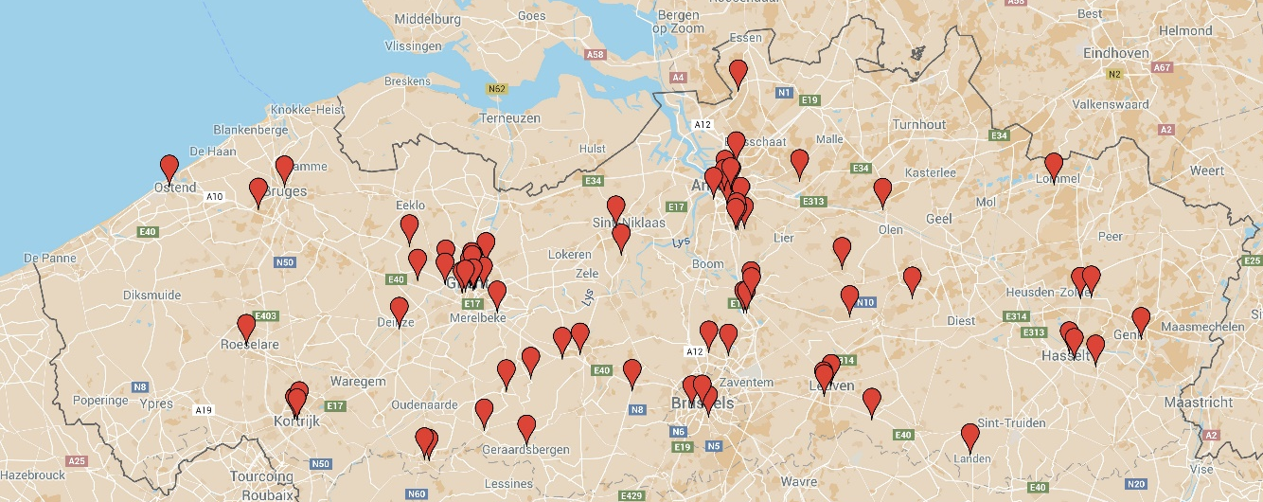
Kaart 1 Overzicht STEM-academie organisatoren

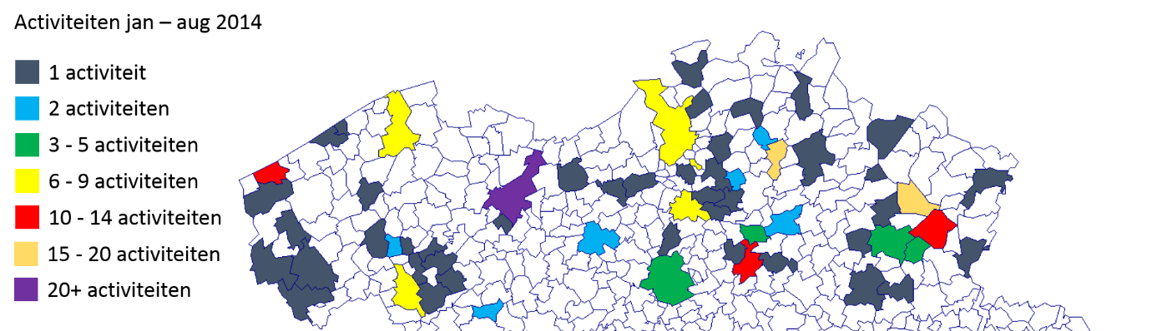
Kaart 2 Overzicht activiteiten jan - aug 2014

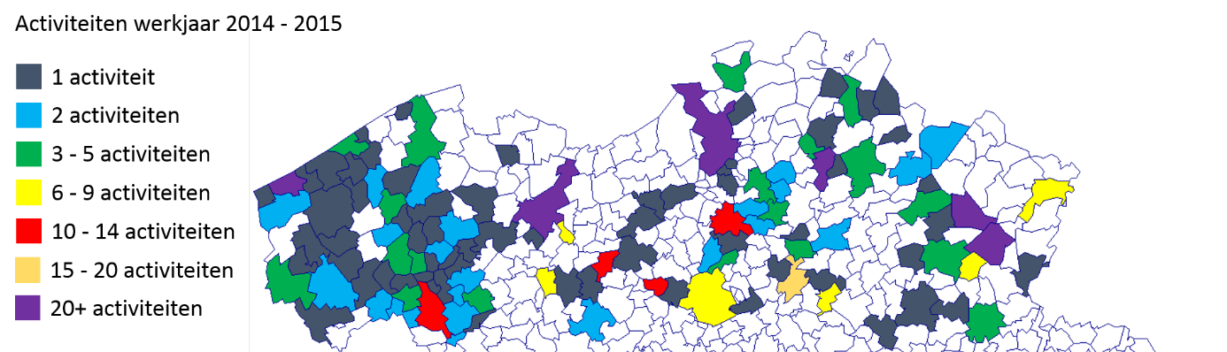
Kaart 3 Overzicht activiteiten werkjaar 2014 - 2015

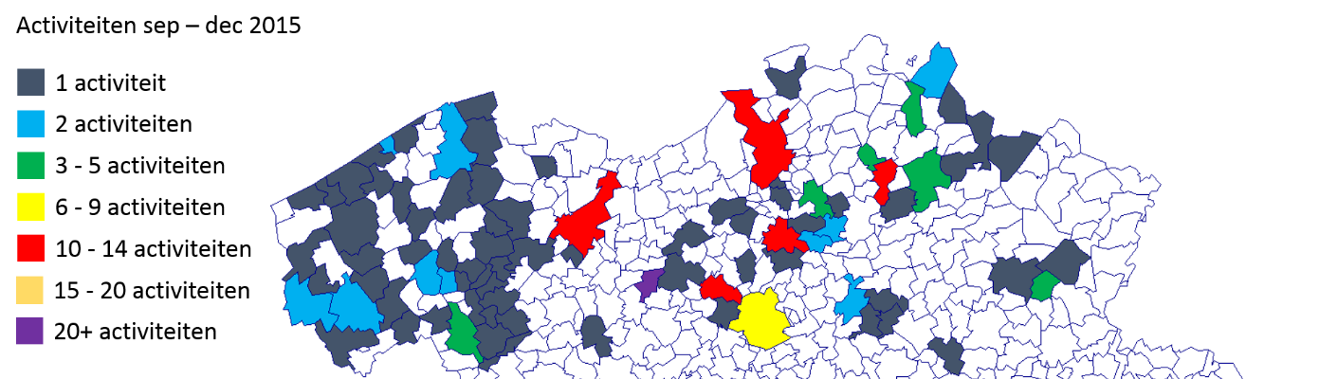
Kaart 4 Overzicht activiteiten sep - dec 2015

OPMERKING 1: Alle vrijetijdsactiviteiten voor jongeren lopen van september tot juni. Daarom worden de data in werkingsjaren gerapporteerd.

OPMERKING 2: Het STEM-academie netwerk ging van start in februari 2014. De data voor het werkingsjaar 2013 - 2014 zijn daarom incompleet. Ook voor de tweede helft van het werkingsjaar 2015 - 2016 zijn de data nog onvolledig, gezien nog niet alle activiteiten bekend/doorgegeven zijn.

OPMERKING 3: Alle kaarten zijn gebaseerd op data verkregen uit een bevraging bij de organisatoren en de activiteiten die door de organisatoren werden opgeladen op de website. Activiteiten die niet werden opgeladen op de website, ontbreken.

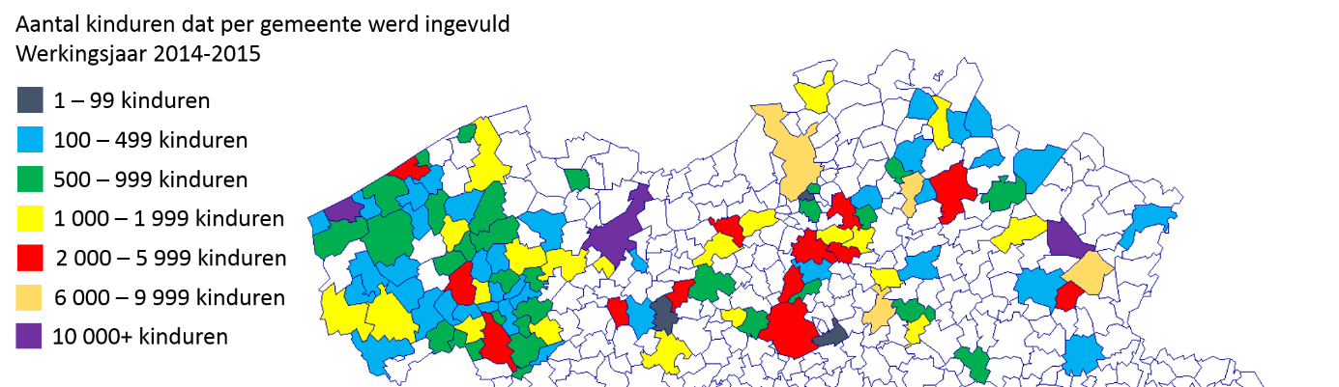
Kaart 5 Aantal kinduren dat per gemeente werd ingevuld - 2014-2015

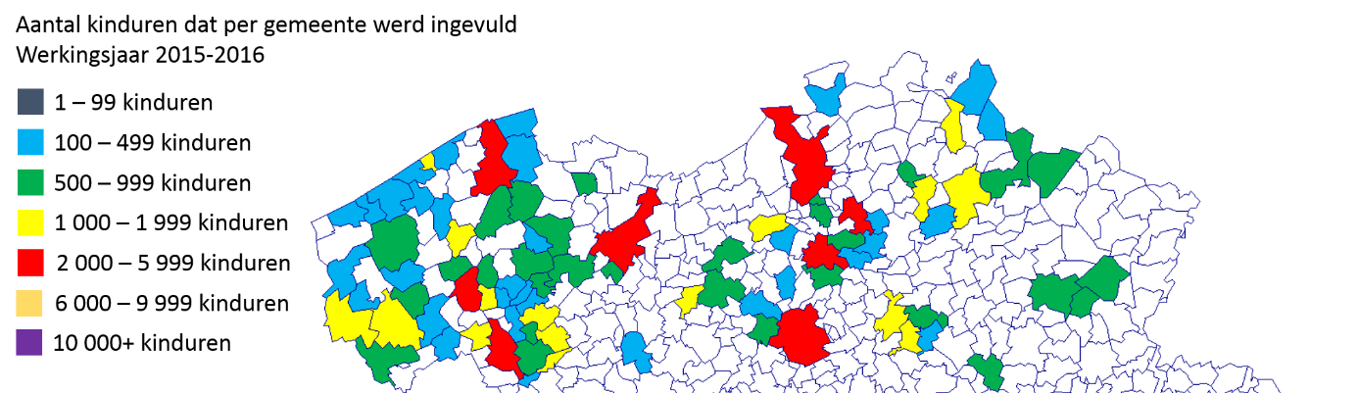
Kaart 6 Aantal kinduren dat per gemeente werd ingevuld - 2015-2016

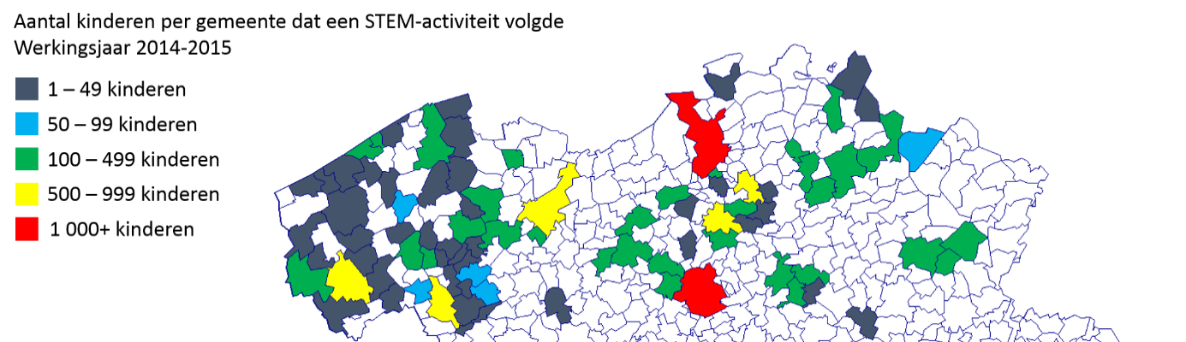
Kaart 7 Aantal kinderen per gemeente dat een STEM-activiteit volgde - 2014 - 2015

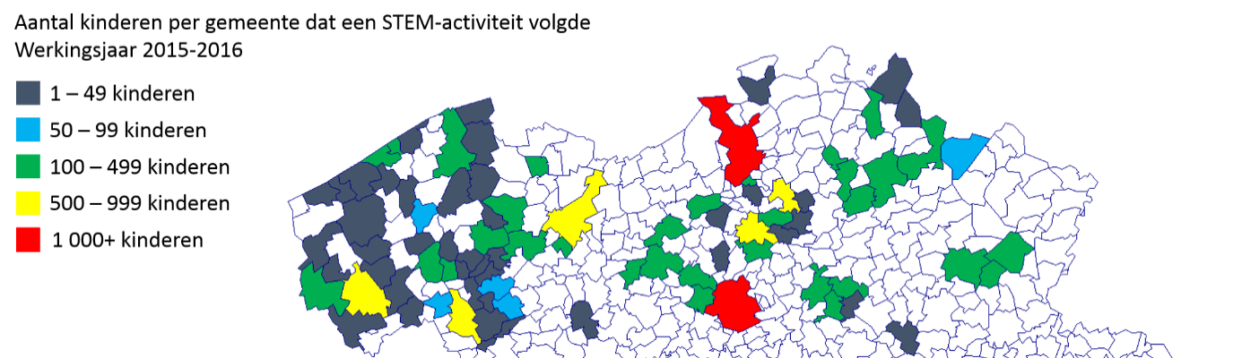
Kaart 8 Aantal kinderen per gemeente dat een STEM-activiteit volgde 2015-2016

